Семинар для педагогов ДОУ «Введение ФГОС ДО»

***Цель:*** изучение нового документа « Федеральный Государственный Образовательный Стандарт Дошкольного Образования» в связи с введением ФГОС ДО.

***Задачи:***

-ознакомить с содержанием общих положений Стандарта, его принципами, структурой, назначением;

-определение основных характеристик педагога , способного эффективно реализовывать образовательную программу дошкольного образования.

***Форма проведения:*** круглый стол

***Место проведения:*** МБДОУ д/с №1 «Колокольчик»

***Категория слушателей:*** педагоги ДОУ

***Оборудование:*** силуэт дерева, яблоки –символы 3-х цветов (красное, желтое, зеленое);силуэт цветка –образовательные области; почтовый ящик «Отзывы. Пожелания. Предложения»; буклет-памятка «Профессиональные компетенции педагога дошкольного образования»

***Творческая группа:*** Ищенко Е.И.- ведущая круглого стола

Визирова О.В.

Попович Т.М.

Чернова Е.Н.

Камышева Р.Н.

***План семинара:***

1. Ключевые моменты содержания ФГОС дошкольного образования по разделам.

2. Практическая работа ( мыслительная игра «Определи образовательную область по содержанию задач»).

3. Целевые ориентиры дошкольного образования.

4. Компетентность педагога и её содержание.

5. Готовность педагогов ДОУ к введению ФГОС (подведение итогов).

***Ход :***

Вступительное слово:

-Уважаемые коллеги! Изменения последнего времени, происходящие в Российской системе дошкольного образования, очень значимы и связаны, прежде всего, с вступлением в силу с 01 сентября 2013года Федерального Закона «Об образовании в Российской Федерации». Нас ждут серьезные перемены в области дошкольного образования. Дошкольное образование является сегодня одним из национальных приоритетов государственной политики. Право на общедоступное дошкольное образование для каждого ребенка, проживающего в России, установлено Конституцией РФ - основным законом нашей страны.

26 сентября 2013года в Минюсте РФ зарегистрирован приказ Минобрнауки России «Порядок организаций и осуществления образовательной деятельности по основным общеобразовательным программам – образовательным программам дошкольного образования, который заменяет Типовое положение о дошкольном образовательном учреждении.

В мае 2013 года появились новые СанПины по дошкольным организациям.

Приказ Министерства образования и науки РФ от 17 октября 2013г.№1155 «Об утверждении Федерального Государственного Образовательного Стандарта Дошкольного Образования» зарегистрирован в Минюсте РФ 14 ноября 2013года.

Теперь образование в ДОУ рассматривается не как предварительный этап перед обучением в школе, а как самостоятельный важный период в жизни ребёнка, как важная веха на пути непрерывного образования в жизни человека.

Таким образом, произошли большие изменения в нормативно – правовой базе, регулирующей вопросы организации и предоставления услуг по дошкольному образованию.

Сегодня перед нами стоит задача изучить новый документ, его структуру, назначение и т.д.

Давайте рассмотрим ключевые моменты содержания ФГОС дошкольного образования по разделам.(педагогам предлагаются вопросы . Общение происходит в форме диалога).

**1. Ключевые моменты содержания ФГОС дошкольного образования по разделам.**

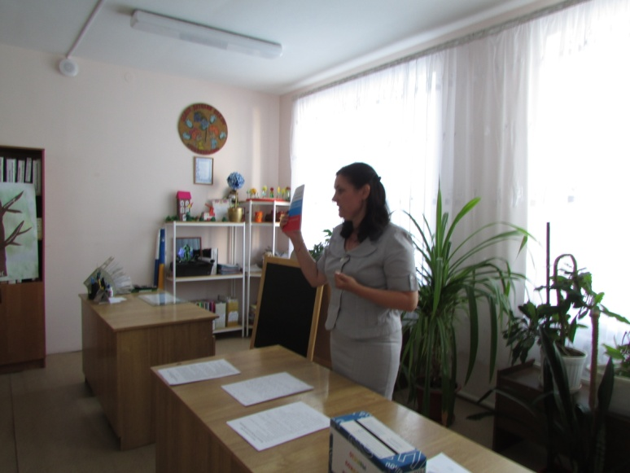

• Что есть Стандарт? (ответы педагогов)

• Что является предметом регулирования?

• Кто может осуществлять обр. деятельность по Программе?

• Каковы ключевые методологические принципы-ориентиры Стандарта?

• Каковы ключевые психолого-педагогические принципы-ориентиры Стандарта?

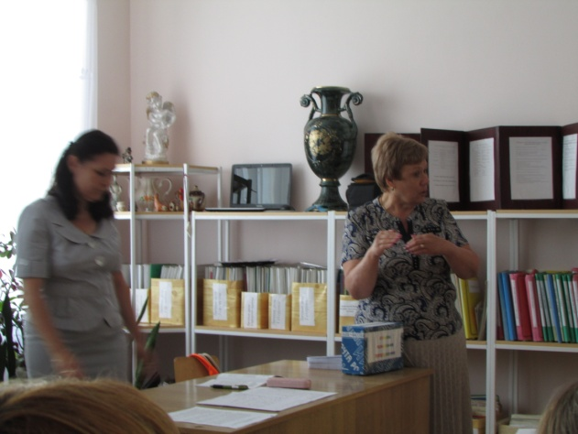 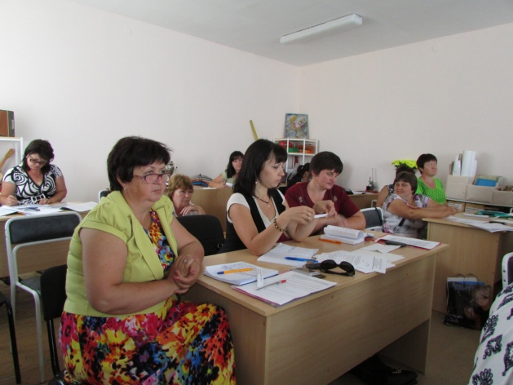

• Что такое амплификация (обогащение) детского развития?

• Что такое индивидуализация дошкольного образования?

• На решение каких задач ориентирован Стандарт?

• Стандарт – основа и ориентир для кого и чего?

• Зачем нужна Программа?

• Сколько Программ может быть в одном ДОУ?

• Цель Программы?

• Кто разрабатывает и утверждает Программу?

• Какие образовательные области должно охватывать содержание Программы?

социально-коммуникативное развитие;

познавательное развитие;

речевое развитие;

художественно-эстетическое развитие;

физическое развитие.

**2. Практическая работа.**

-А сейчас давайте немного отвлечемся ( проводится мыслительная

игра «Определи образовательную область по содержанию задач»)

Педагоги получают карточки с содержанием задач образовательных областей. На мольберте расположен цветок, на каждом лепестке обозначена образовательная область. Педагоги называют задачу, все вместе определяют правильность и прикрепляют к соответствующему лепестку.

-В каких видах деятельности может реализовываться содержание этих пяти областей?

Педагоги коллективно обсуждают виды деятельности по своей образовательной области и дают ответ.

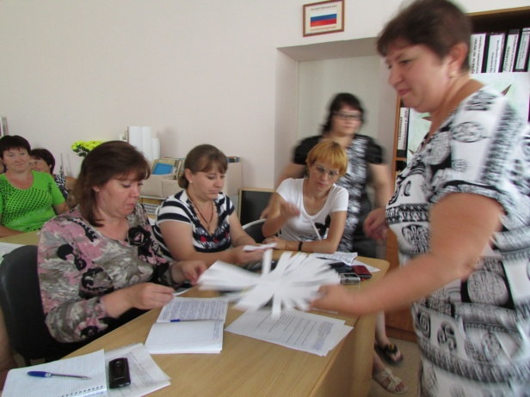 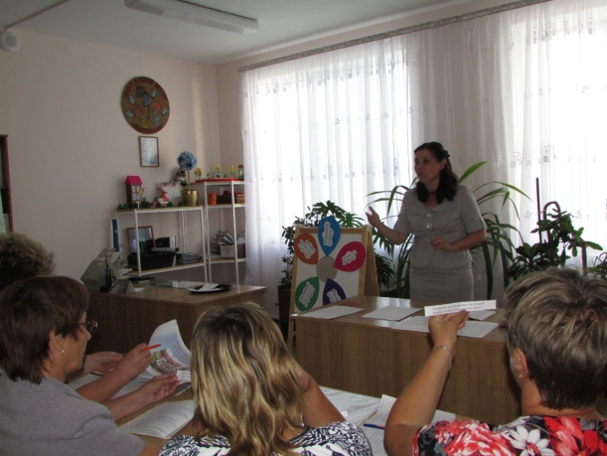

-Продолжаем нашу работу по содержанию документа дальше.

•Какие требования предъявляются к условиям реализации основной образовательной программы дошкольного образования?(ответы педагогов)

•Требования к условиям реализации Программы включают требования к психолого-педагогическим, кадровым, материально-техническим и финансовым условиям реализации Программы, а также к развивающей предметно-пространственной среде.

Педагоги самостоятельно работают с конкретным разделом приказа "Об утверждении федерального государственного образовательного стандарта дошкольного образования"

**3. Целевые ориентиры дошкольного образования (продолжаем общение: вопрос-ответ).**

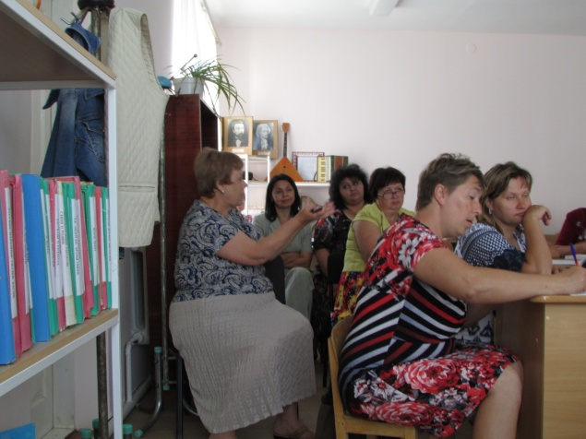 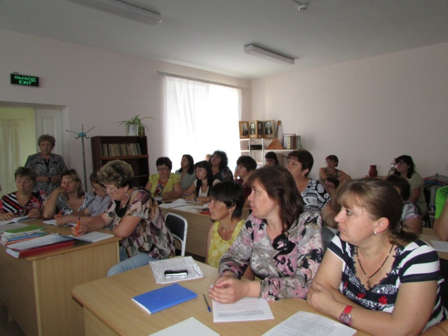

• Что такое целевые ориентиры Программы? (ответы педагогов)

• Можно ли требовать от ребенка дошкольного возраста конкретных образовательных достижений?

• Подлежат ли целевые ориентиры непосредственной оценке?

• Для чего тогда нужны целевые ориентиры?

• Какие социально-нормативные возрастные характеристики возможных достижений ребенка относятся к целевым ориентирам дошкольного образования?

Целевые ориентиры образования в младенческом и раннем возрасте

Целевые ориентиры на этапе завершения дошкольного образования

Целевые ориентиры Программы выступают основаниями преемственности дошкольного и начального общего образования. При соблюдении требований к условиям реализации Программы настоящие целевые ориентиры предполагают формирование у детей дошкольного возраста предпосылок к учебной деятельности на этапе завершения ими дошкольного образования.

**4. Компетентность педагога и её содержание.**

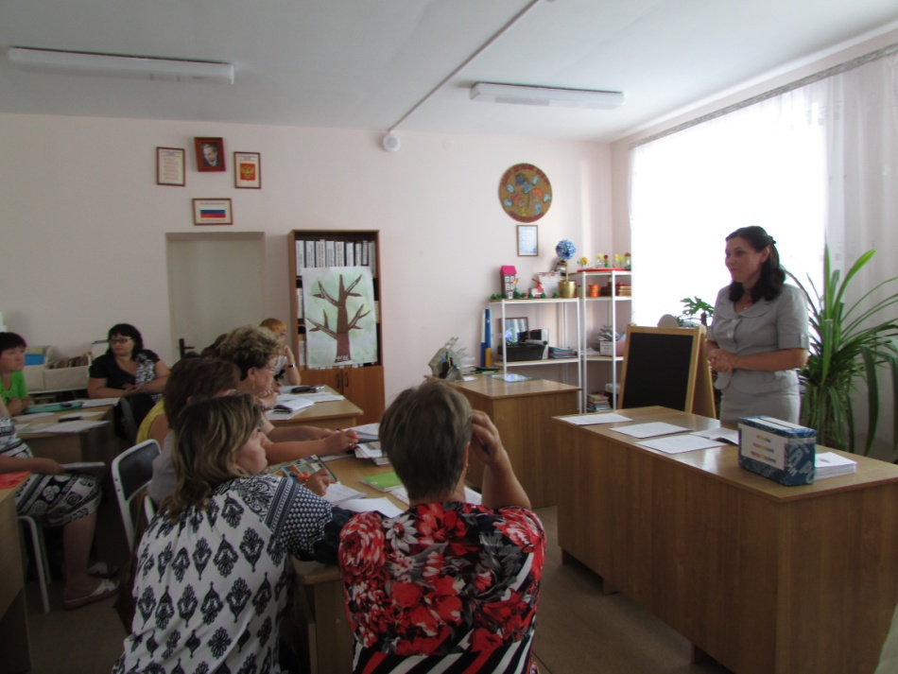

- В связи с большими переменами в содержании дошкольного образования в условиях введения ФГОС ДО появляется вопрос: «Какой воспитатель нужен сегодня дошкольному образовательному учреждению?»

Сейчас я предлагаю поговорить об этом. ( обзор Приказа Минтруда России №544н от 18 октября 2013 г.

Об утверждении профессионального стандарта «Педагог (педагогическая деятельность в сфере дошкольного, начального общего, основного общего, среднего общего образования) (воспитатель, учитель) »

**5. Подведение итогов.**

-Подводя итог нашего общения ,вашему вниманию представляется вот такое импровизированное дерево-яблоня, которое мы обозначим «ФГОС».Состоит оно из 4-х основных ветвей - это разделы изучаемого документа. Предлагаются яблоки – символы (оценка ваших знаний: красное-хорошо усвоил, владею определенными знаниями;желтое – имею представление, но есть сомнения; зеленое – испытываю затруднения). Каждый участник круглого стола должен расположить на дереве 4 яблока – ваши знания в соответствии с определенным цветом.

Педагоги оценивают уровень своих знаний.

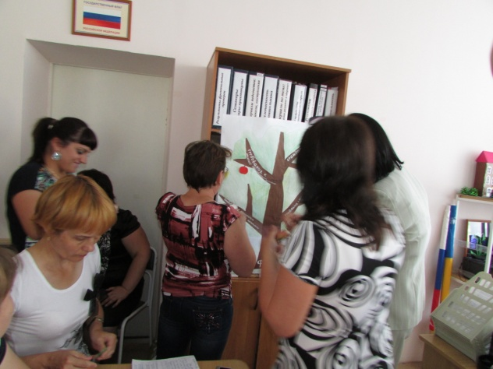 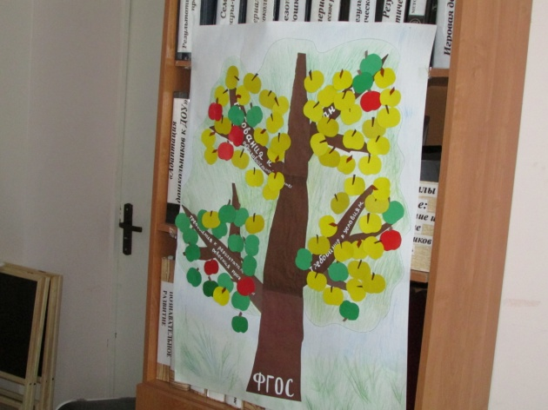

В заключении всем участникам семинара раздаются буклеты – памятки «Профессиональные компетенции педагога дошкольного образования».

-Уважаемые коллеги, вы можете оставить свои отзывы, пожелания, предложения о мероприятии.

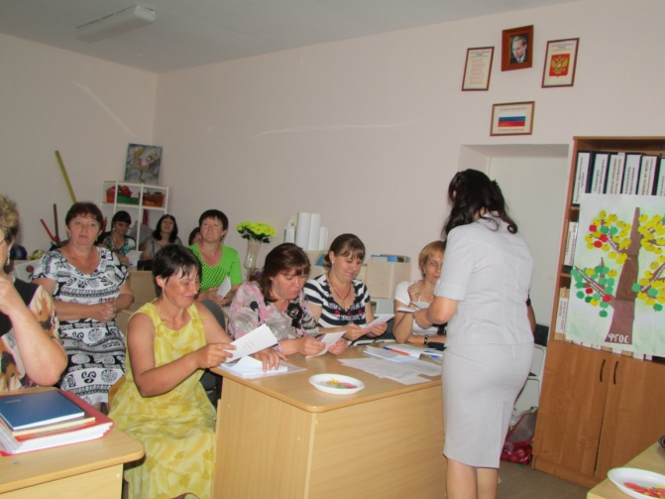 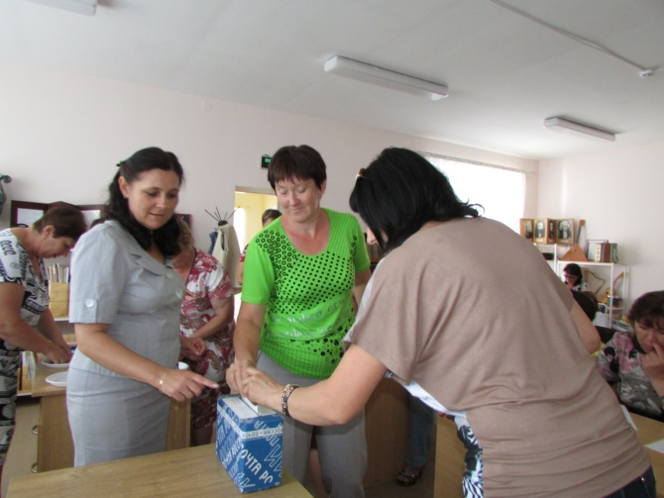

*Рефлексия*

Мы выяснили первоначальные мнения педагогов по проблеме введения ФГОС ДО. Каким станет дошкольное образование, будет известно позднее, когда документ будет введен в действие и "заработает". Напомню, что ФГОС ДО вступил в силу 1 января 2014 года, до конца этого учебного года планируется разработка научно-методического обеспечения Стандарта, но мы должны уже сейчас разработать новую образовательную программу нашего  детского сада с учетом ФГОС. Стандарт ориентирован на новые условия развития детей в дошкольных организациях. Изменения затрагивают не только образовательные программы, но и требования к кадровому составу, к материально техническому и финансовому обеспечению ДОУ. Выпускник детского сада, по Стандарту, должен прожить счастливую дошкольную жизнь, получив возможность для полноценного развития личности и социализации. Подготовка к школе, по мнению разработчиков Стандарта, должна вестись в большей степени в рамках развития и воспитания, чем целенаправленного обучения.

Закончить круглый стол мне хотелось бы высказыванием всеми любимого русского писателя Л.Н. Толстого: «И воспитание, и образование нераздельны. Нельзя воспитывать, не передавая знания, всякое же знание действует воспитательно».

Использованные материалы:

Приказ Министерства образования и науки Российской Федерации (Минобрнауки России)

от 17 октября 2013 г. N 1155 г. Москва "Об утверждении федерального государственного образовательного стандарта дошкольного образования"

Приказ Минтруда России №544н от 18 октября 2013 г.

Об утверждении профессионального стандарта «Педагог (педагогическая деятельность в сфере дошкольного, начального общего, основного общего, среднего общего образования) (воспитатель, учитель) »

Используемые пособия

